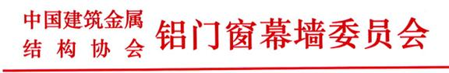
关于批准硅酮结构密封胶产品推荐的通知
中建金胶[2016]第010号

嘉善天胶装饰材料有限公司、广州丽豪装饰材料有限公司、肇庆昊天有机硅有限公司、广州以恒有机硅有限公司、佛山市顺德区高立德有机硅实业有限公司：
根据你单位的申请，依照《建筑用硅酮结构密封胶生产企业行业推荐管理办法》等有关的规定，对你单位评审合格，下属产品列为行业推荐产品，现予以发布。
批准推荐生产硅酮结构密封胶企业和产品名称及序号：
嘉善天胶装饰材料有限公司
GJ9339单组分硅酮结构密封胶 行胶管010号内推荐字201600907-214
GJ8000双组分硅酮结构密封胶 行胶管010号内推荐字201600907-215
广州丽豪装饰材料有限公司
丽豪9000单组分硅酮结构密封胶 行胶管010号内推荐字20160907-216
丽豪9100双组分硅酮结构密封胶 行胶管010号内推荐字20160907-217
肇庆昊天有机硅有限公司
百丽雅6388单组分硅酮结构密封胶 行胶管010号内推荐字20160907-218
百丽雅9800双组分硅酮结构密封胶 行胶管010号内推荐字20160907-219
广州以恒有机硅有限公司
以恒999单组分硅酮结构密封胶 行胶管010号内推荐字20160907-220
以恒3902双组分硅酮结构密封胶 行胶管010号内推荐字20160907-221
佛山市顺德区高立德有机硅实业有限公司
高立德A390单组分硅酮结构密封胶 行胶管010号内推荐字20160907-222
高立德9909双组分硅酮结构密封胶 行胶管010号内推荐字20160907-223

上述产品的推荐资格有效期自即日起至2017年底止。合格企业须参加产品年检，合格后为年度推荐产品。
标识图样及要求见附件。



二0一六年九月七日

抄送：中国建筑装饰协会幕墙工程委员会
附件：授予标识图样及要求

标识使用要求：
- 标识应标至产品最小装单位。
- 标识图案可按比例缩放。
- 标识图案为白底，图形文字为天蓝色。
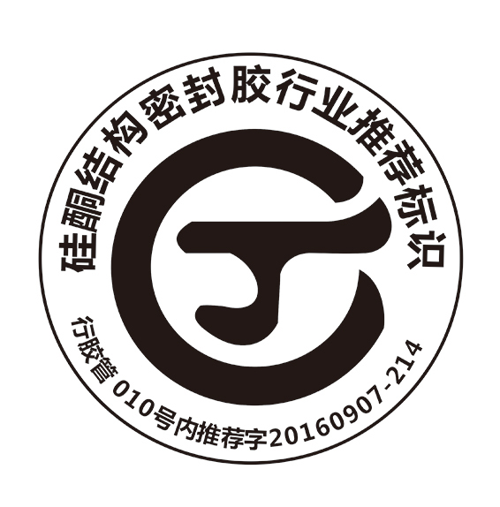
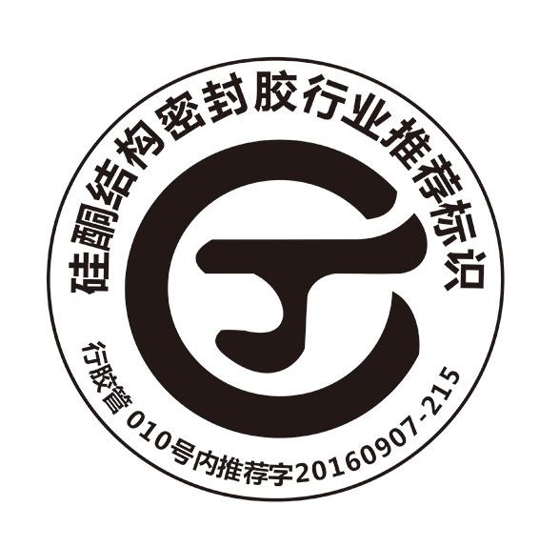
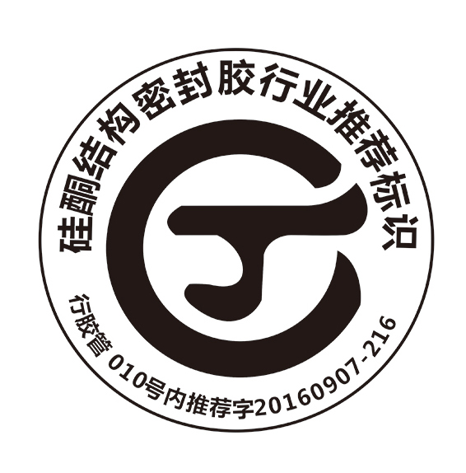
- 标识内审批编号，一品一号，不得更改。

